**ОТЧЕТ**

**по практике**

Профессиональный модуль **ПМ.05. Производственная практика. РазработкаWEB-приложений. ПКС.МВЕК.**

Специальность 09.02.03 Программирование в компьютерных системах

Студента (ки) ***4*** курса

ФИО:

Место прохождения практики: ООО ПК "ВентКомплекс"

Продолжительность и сроки практики: с 25.05.2020 по 07.06.2020, сроком 2 недели

Руководители практики:

Руководители практики:

|  |  |  |
| --- | --- | --- |
| от колледжа | __________________  подпись |  |
| от организации | __________________  подпись |  |

**М.П.**

Отметка о защите отчета

Отчет защищен с оценкой ______________________________________________________

Руководитель практики от колледжа________________ / /

«___»____________ 20____г.

Ижевск 2020

РЕЦЕНЗИЯ

руководителя практики от колледжа на отчет по практике

(в рецензии указываются достоинства и недостатки отчета, сформулированные вопросы, на которые студент должен ответить на устной защите отчета)

Студент (ка) Садохин Владислав Юрьевич

Представленный в работе материал, выводы, рекомендации, характеризуются высокой степенью логической последовательности. Все выводы и рекомендации подтверждаются теорией и проведенным анализом. Что может подтверждать их аргументированность и конкретность.

Работу положительно отличает особое внимание автора к проблемным аспектам темы и путям их решения. Среди достоинств работы, несомненно, является прикладной ее характер.

Работа является завершенным исследованием, изложена грамотным научным языком с корректным использованием специальной терминологии и полностью соответствует требованиям ГОСТ по специальности.

Выводы: отчет получился содержательным, емким, имеющим определенные положительные аспекты, он отвечает предъявляемым требованиям, может быть допущена к защите и заслуживает высокой положительной оценки.

Результат рецензирования отчет допущен к зашите

(отчет: допущен /не допущен к защите)

«____» _________ 20__ г. ___________________________________

(подпись рецензента)

Отметка о защите отчета

«____»__________________ 20___г. Подписи преподавателей,

принимающих отчет:

**ОТМЕТКА**

о прохождении практики

Рабочая программа практики, содержание и планируемые результаты практики по ПМ.05. Производственная практика. РазработкаWEB-приложений. ПКС.МВЕК.

СОГЛАСОВАНЫ:

Руководитель практики от предприятия: Генеральный директор

________________

(подпись)

м.п.

|  |  |  |
| --- | --- | --- |
| Прибыл на практику |  | Убыл с практики |
| 25.05.2020 г.  Руководитель практики от  предприятия  __________/  ( подпись) |  | 07.06.2020 г.  Руководитель практики от  предприятия  __________/  ( подпись) |

М.П. М.П.

**Договор**

**о практической подготовке обучающихся колледжа**

|  |  |  |
| --- | --- | --- |
| г. Ижевск |  | "__" ______________ 202_ г. |

|  |
| --- |
| **Автономная некоммерческая профессиональная образовательная организация «Международный Восточно-Европейский колледж» (МВЕК),** именуемый в дальнейшем "Организация", в лице **директора Новиковой Варвары** **Валентиновны**, действующей на основании Устава, с одной стороны, и ____________________________________________________________________________ , именуемое в дальнейшем "Профильная организация", в лице руководителя ____________________________________________________________________________,действующего на основании_________________, с другой стороны, именуемые по отдельности "Сторона", а вместе - "Стороны", заключили настоящий Договор о нижеследующем. |

**1. Предмет Договора**

1.1. Предметом настоящего Договора является организация практической подготовки обучающихся Колледжа (далее - практическая подготовка) по специальности **09.02.03 Программирование в компьютерных системах** в соответствии с учебным планом.

1.2. Образовательная программа, компоненты образовательной программы, при реализации которых организуется практическая подготовка, количество обучающихся, осваивающих соответствующие компоненты образовательной программы, сроки организации практической подготовки, согласуются Сторонами и являются неотъемлемой частью настоящего Договора.

1.3. Реализация компонентов образовательной программы, согласованных Сторонами в приложении N 1 к настоящему Договору (далее - компоненты образовательной программы), осуществляется в помещениях Профильной организации, перечень которых согласуется Сторонами и является неотъемлемой частью настоящего Договора..

1.4. В ходе исполнения договора Стороны руководствуются: Федеральным законом от 29.12.2012 г. № 273-ФЗ «Об образовании в Российской Федерации», Трудовым кодексом Российской Федерации, Порядком организации и осуществления образовательной деятельности по образовательным программам среднего профессионального образования (приказ Минобрнауки России № 464 от 14.06.2013 г), Положением о практической подготовке обучающихся (приказ Минпросвещения России № 885/390 от 05.08.2020 г), Уставом Колледжа, требованиями федеральных государственных образовательных стандартов среднего профессионального образования

**2. Права и обязанности Сторон**

2.1. Организация обязана:

2.1.1. Не позднее, чем за 10 рабочих дней до начала практической подготовки по каждому компоненту образовательной программы представить в Профильную организацию поименные списки обучающихся, осваивающих соответствующие компоненты образовательной программы посредством практической подготовки;

2.1.2. Назначить руководителя по практической подготовке от Организации, который:

- обеспечивает организацию образовательной деятельности в форме практической подготовки при реализации компонентов образовательной программы;

- организует участие обучающихся в выполнении определенных видов работ, связанных с будущей профессиональной деятельностью;

- оказывает методическую помощь обучающимся при выполнении определенных видов работ, связанных с будущей профессиональной деятельностью;

-несет ответственность совместно с ответственным работником Профильной организации за реализацию компонентов образовательной программы в форме практической подготовки, за жизнь и здоровье обучающихся и работников Организации, соблюдение ими правил противопожарной безопасности, правил охраны труда, техники безопасности и санитарно-эпидемиологических правил и гигиенических нормативов;

2.1.3. При смене руководителя по практической подготовке в 3-х дневный срок сообщить об этом Профильной организации;

2.1.4. Установить виды учебной деятельности, практики и иные компоненты образовательной программы, осваиваемые обучающимися в форме практической подготовки, включая место, продолжительность и период их реализации;

2.1.5. Направить обучающихся в Профильную организацию для освоения компонентов образовательной программы в форме практической подготовки;

2.2. Профильная организация обязана:

2.2.1. Создать условия для реализации компонентов образовательной программы в форме практической подготовки, предоставить оборудование и технические средства обучения в объеме, позволяющем выполнять определенные виды работ, связанные с будущей профессиональной деятельностью обучающихся;

2.2.2. Назначить ответственное лицо, соответствующее требованиям трудового законодательства Российской Федерации о допуске к педагогической деятельности, из числа работников Профильной организации, которое обеспечивает организацию реализации компонентов образовательной программы в форме практической подготовки со стороны Профильной организации;

2.2.3. При смене лица, указанного в пункте 2.2.2, в 3-х- дневный срок сообщить об этом Организации;

2.2.4. Обеспечить безопасные условия реализации компонентов образовательной программы в форме практической подготовки, выполнение правил противопожарной безопасности, правил охраны труда, техники безопасности и санитарно-эпидемиологических правил и гигиенических нормативов;

2.2.5. Проводить оценку условий труда на рабочих местах, используемых при реализации компонентов образовательной программы в форме практической подготовки, и сообщать руководителю Организации об условиях труда и требованиях охраны труда на рабочем месте;

2.2.6.Ознакомить обучающихся с Правилами внутреннего трудового распорядка Профильной организации и иными локальными актами Профильной организации.

2.2.7. Провести инструктаж обучающихся по охране труда и технике безопасности и осуществлять надзор за соблюдением обучающимися правил техники безопасности;

2.2.8. Предоставить обучающимся и руководителю по практической подготовке от Организации возможность пользоваться помещениями Профильной организации, согласованными Сторонами (приложение N 2 к настоящему Договору), а также находящимися в них оборудованием и техническими средствами обучения;

2.2.9. Обо всех случаях нарушения обучающимися правил внутреннего трудового распорядка, охраны труда и техники безопасности сообщить руководителю по практической подготовке от Организации;

2.2.10. Рассмотреть согласование программ практики, содержание и планируемые результаты практики, задание на практику.

2.3. Организация имеет право:

2.3.1 Осуществлять контроль соответствия условий реализации компонентов образовательной программы в форме практической подготовки требованиям настоящего Договора;

2.3.2 Запрашивать информацию об организации практической подготовки, в том числе о качестве и объеме выполненных обучающимися работ, связанных с будущей профессиональной деятельностью;

2.4. Профильная организация имеет право:

2.4.1. Требовать от обучающихся соблюдения правил внутреннего трудового распорядка, охраны труда и техники безопасности, режима конфиденциальности, принятого в Профильной организации, предпринимать необходимые действия, направленные на предотвращение ситуации, способствующей разглашению конфиденциальной информации;

2.4.2. В случае установления факта нарушения обучающимися своих обязанностей в период организации практической подготовки, режима конфиденциальности приостановить реализацию компонентов образовательной программы в форме практической подготовки в отношении конкретного обучающегося;

2.4.3. При наличии в Профильной организации вакантной должности, работа на которой соответствует требованиям к практической подготовке, с обучающимся может быть заключен срочный трудовой договор о замещении такой должности

**3. Срок действия договора**

3.1. Настоящий Договор вступает в силу после его подписания и действует до полного исполнения Сторонами обязательств.

**4. Заключительные положения**

4.1. Все споры, возникающие между Сторонами по настоящему Договору, разрешаются Сторонами в порядке, установленном законодательством Российской Федерации.

4.2. Изменение настоящего Договора осуществляется по соглашению Сторон в письменной форме в виде дополнительных соглашений к настоящему Договору, которые являются его неотъемлемой частью.

4.3. Настоящий Договор составлен в двух экземплярах, по одному для каждой из Сторон. Все экземпляры имеют одинаковую юридическую силу.

**5. Адреса, реквизиты и подписи Сторон**

|  |  |
| --- | --- |
| Профильная организация: | Организация: |
| ____________________  ______________/_________________/  М.П. | МВЕК  Юридический адрес/место нахождения:  426008, Удмуртская Республика, г. Ижевск, ул. Пушкинская, 268  ИНН 1831200089  ОГРН 1201800020641  Директор  ________________ В.В. Новикова  М.П |

Приложение № 1

к Договору №_______

от «____»_____________ 20___ г.

|  |  |  |  |
| --- | --- | --- | --- |
|  | Наименование компонентов образовательной программы | Количество обучающихся | Сроки организации практической подготовки |
| 1. | ПМ.01 Разработка программных модулей. | по согласованию | 3 недели |
| 2. | ПМ.02 Разработка и администрирование баз данных | по согласованию | 3 недели |
| 3. | ПМ.03 Участие в интеграции программных модулей | по согласованию | 5 недель |
| 4. | ПМ.04 Выполнение работ по одной или нескольким профессиям рабочих, должностям служащих. Оператор ЭВ и ВМ | по согласованию | 3 недели |
| 5. | ПМ.05 Разработка веб-приложений | по согласованию | 4 недели |
| 6. | ПМ.06 Разработка приложений для автоматизации бухгалтерского учета. | по согласованию | 3 недели |
| 7. | Пм.07 Разработка мобильных приложений | по согласованию | 4 недели |
| 8. | ПдП – производственная (преддипломная) практика | по согласованию | 4 недели |

СОГЛАСОВАНО:

Профильная организация Организация:

|  |  |
| --- | --- |
| _____________________________________________  ___________________________ / ______________/  М.П. | МВЕК  Директор ________________ В.В. Новикова  М.П. |

Приложение № 2

к Договору №_______

от «____»_____________ 20___ г.

|  |  |  |  |
| --- | --- | --- | --- |
|  | Перечень помещения Профильной организации, необходимых для реализации компонентов | Наименование компонентов образовательной программы | Количество мест  (единиц) |
| 1. | Оборудованное рабочее место практиканта | ПМ.01,ПМ.02, ПМ.03, ПМ.04,ПМ.05, ПМ.06, ПМ.07, ПдП | по согласованию |
| 2. | Помещение на территории профильной организации | ПМ.01,ПМ.02, ПМ.03, ПМ.04,ПМ.05, Пм.06, ПМ.07, ПдП | по согласованию |

СОГЛАСОВАНО:

Профильная организация Организация:

|  |  |
| --- | --- |
| _____________________________________________  ______________________  ___________ ________________ ______________  М.П. | МВЕК  Директор ________________ В.В. Новикова  М.П. |

**ДОГОВОР**

**о практической подготовке обучающихся колледжа**

**г. Ижевск «__»________ 202__г**

**Автономная некоммерческая профессиональная образовательная организация «Международный Восточно-Европейский колледж»» (МВЕК),** именуемая в дальнейшем «Колледж», в лице директора **Новиковой Варвары Валентиновны**, действующей на основании Устава с одной стороны, и **_________________________________________________________________,** именуемое в дальнейшем **«Профильная организация»**, в лице руководителя **____________________**

**_________________________________________________________________________________,** действующего на основании ____________________, с другой стороны, при совместном упоминании «Стороны», заключили настоящий договор о нижеследующем:

**1. ПРЕДМЕТ ДОГОВОРА**

1.1. Предметом настоящего договора являются взаимоотношения Сторон, возникающие и реализуемые в процессе организации и проведения практической подготовки обучающихся Колледжа.

1.2. Колледж направляет, а Профильная организация принимает обучающихся __ курса группы **____________** по специальности **09.02.03 Программирование в компьютерных системах** для прохождения практической подготовки (в т. ч. учебной, производственной) практики ФИО**____________________________________________________________________________________** на срок с ____ _____________ 20__ г. по __ ______________ 20__ г.

1.3. Колледж и Профильная организация объединяют усилия, научный и профессиональный потенциал в проведении обучающимся Колледжа практической подготовки обучающихся специальности **09.02.03 Программирование в компьютерных системах** в соответствии с учебным планом.

1.4. В ходе исполнения договора Стороны руководствуются Федеральным законом от 29.12.2012 № 273-ФЗ «Об образовании в Российской Федерации»; Трудовым кодексом Российской Федерации; Порядком организации и осуществления образовательной деятельности по образовательным программам среднего профессионального образования (приказ МОиН РФ от 14 июня 2013 г. № 464 г.); Положением о практической подготовке обучающихся (приказ Минпросвещения России № 885/390 от 05.08.2020 г), Уставом колледжа; Положением о практической подготовке обучающихся Колледжа, требованиями Федерального государственного образовательного стандарта среднего профессионального образования.

1.5. Стороны допускают использование в рамках действия настоящего договора факсимильного воспроизведения подписи с помощью средств механического или иного копирования, электронно-цифровой подписи либо иного аналога собственноручной подписи.

**2. ОБЯЗАННОСТИ СТОРОН**

**Профильная организация:**

2.1. Согласовывает программы практической подготовки, содержание и планируемые результаты, задания;

2.2. Предоставляет рабочие места обучающимся, назначает руководителей практической подготовки от организации, определяет из числа высококвалифицированных работников организации наставников, помогающих обучающимся овладевать профессиональными навыками;

2.3. Участвует в определении процедуры оценки результатов освоения общих и профессиональных компетенций, полученных в период прохождения практической подготовки, а также оценке таких результатов;

2.4. Участвует в формировании оценочного материала для оценки общих и профессиональных компетенций, освоенных обучающимися в период прохождения практической подготовки;

2.5. При наличии вакантных должностей может заключать с обучающимися срочные трудовые договоры;

2.6. Обеспечивает безопасные условия прохождения практической подготовки обучающимся, отвечающие санитарным [правилам](consultantplus://offline/ref=4052CAC0845C3F176902064797DDC862889F61E156BD3E6A9C2684F6234EPEO) и требованиям охраны труда;

2.7. Проводит инструктаж обучающихся по ознакомлению с требованиями охраны труда, техники безопасности, пожарной безопасности, а также правилами внутреннего трудового распорядка.

2.8. Обеспечивает наиболее эффективное прохождение практической подготовки, создавая необходимые условия для закрепления обучающимися полученных знаний. Продолжительность рабочего дня обучающихся при прохождении практической подготовки в Профильной организации устанавливается в соответствии с действующим ТК РФ.

С момента зачисления обучающихся в качестве практикантов на рабочие места на них распространяются правила охраны труда и правила внутреннего трудового распорядка, действующие в Организации.

2.9. Выделяет обучающимся ресурсы, необходимые для выполнения заданий практической подготовки.

2.10. Ведет учет выполненных обучающимися заданий и оценить учебно-практическую работу обучающихся.

2.11. После окончания практической подготовки выдает характеристики о прохождении практической подготовки каждому практиканту.

**Колледж:**

|  |
| --- |
| 2.12. Разрабатывает и согласовывает с организациями программы практической подготовки, содержание и планируемые результаты;  2.13. Осуществляет руководство практической подготовкой;  2.14. Контролирует реализацию программы практической подготовки и условия проведения практики организациями, в том числе требования охраны труда, безопасности жизнедеятельности и пожарной безопасности в соответствии с правилами и нормами, в том числе отраслевыми;  2.15. Формирует группы в случае применения групповых форм проведения практической подготовки;  2.16. Определяет совместно с Профильными организациями процедуру оценки общих и профессиональных компетенций обучающегося, освоенных им в ходе прохождения практической подготовки;  2.17. Разрабатывает и согласовывает с организациями формы отчетности и оценочный материал прохождения практической подготовки.  2.18. Обеспечивает своевременное прибытие обучающихся в Организацию для прохождения практической подготовки.  2.19. Оказывает консультативную помощь Профильной организации (по её просьбе) по организации практической обучающихся.  2.20. Направляет в Профильную организацию обучающихся на практическую подготовку в количестве и в сроки, согласованные с Профильной организацией. |

**3. ОТВЕТСТВЕННОСТЬ СТОРОН**

3.1. За неисполнение или ненадлежащее исполнение своих обязательств по настоящему договору Стороны несут ответственность в соответствии с законодательством Российской Федерации.

3.2. Колледж и Организация не могут предпринимать действия, противоречащие интересам друг друга.

**4. РАЗРЕШЕНИЕ СПОРОВ**

4.1. В случае возникновения споров или разногласий по исполнению условий настоящего договора, Стороны обязуются принимать все меры к их разрешению путем взаимных консультаций и переговоров.

4.2. В случае не достижения согласия по спорным вопросам их разрешение производится в соответствии с действующим законодательством Российской Федерации.

**5. СРОК ДЕЙСТВИЯ ДОГОВОРА**

5.1. Настоящий договор вступает в силу со дня его подписания и действует до исполнения Сторонами своих обязательств.

5.2. Договор может быть расторгнут в любое время до истечения срока его действия по взаимному согласию обеих Сторон. В случае возникновения необходимости досрочного расторжения договора по инициативе одной из Сторон, эта Сторона обязана предупредить об этом другую Сторону в письменном виде за 30 календарных дней.

5.3. Настоящий Договор составлен в 2-х подлинных экземплярах, каждый из которых имеет одинаковую силу.

**6. ЮРИДИЧЕСКИЕ АДРЕСА СТОРОН**

|  |  |  |
| --- | --- | --- |
| Колледж |  | Профильная организация |
| МВЕК  Удмуртская Республика,  г. Ижевск, ул. Пушкинская, 268.  ИНН 1831200089  ОГРН 1201800020641 |  | _____________________________  _____________________________  ______________________________  ______________________________ |
|  |
|  |

**7. ПОДПИСИ СТОРОН**

|  |  |  |
| --- | --- | --- |
| Директор  ________________ В.В. Новикова  М.П. |  | _________________  ______________________ /_________________/  М.П. |

**1. Личная карточка инструктажа по безопасным методам работы и противопожарной безопасности**

**1.1. Вводный инструктаж**

(по охране труда, технике безопасности, пожарной безопасности)

|  |  |
| --- | --- |
| Провел инженер по охране труда  и технике безопасности | Инструктаж получил (а) и усвоил(а) |
| ______________________ ____________________ ______________  подпись Ф.И.О.  «_____»__________________ 20 ___ г. | ______________________  ______________ Садохин Владислав Юрьевич  подпись Ф.И.О.  «_____»__________________ 20 ___ г. |

**1.2. Первичный инструктаж на рабочем месте**

**(**по охране труда, технике безопасности, пожарной безопасности)

|  |  |
| --- | --- |
| Провел инженер по охране труда  и технике безопасности | Инструктаж получил(а) и усвоил(а) |
| ______________________ ____________________ ____________  подпись Ф.И.О.  «_____»__________________ 20 ___ г. | ______________________  ______________ Садохин Владислав Юрьевич  подпись Ф.И.О.  «_____»__________________ 20 ___ г. |

**1.3. Разрешение на допуск к работе**

Разрешено допустить к производственной практике

С Правилами ВТР ознакомлен (на)__________________________________

(подпись студента)

**Подпись** _______________Симанов И.В.

М.П. (руководитель практики от предприятия (учреждения, организации))

«___»________________________ 20 ___ г.

**ДНЕВНИК**

**практики**

Профессиональный модуль **ПМ.05. Производственная практика. РазработкаWEB-приложений. ПКС.МВЕК.**

Специальность 09.02.03 Программирование в компьютерных системах

Студента 4 курса группы ЭдПК-184/2 выпуск зима 2022 *заочной* формы обучения

ФИО : Садохин Владислав Юрьевич

Место прохождения практики: ООО ПК "ВентКомплекс"

Продолжительность и сроки практики с 25.05.2020 г. по 07.06.2020 г.

Руководители практики:

|  |  |  |
| --- | --- | --- |
| от колледжа | __________________  подпись | Кузнецов В.С., _________________ |
| от организации | __________________  подпись | Симанов И.В., Генеральный директор |

Ижевск 2020

**ИНДИВИДУАЛЬНОЕ ЗАДАНИЕ**

на практику

Специальность: 09.02.03 Программирование в компьютерных системах

ФИО студента Садохин Владислав Юрьевич

Вид практики: ПМ.05. Производственная практика. РазработкаWEB-приложений. ПКС.МВЕК.

Место прохождения практики: ООО ПК "ВентКомплекс"

ПЕРЕЧЕНЬ ЗАДАНИЙ

|  |  |  |  |
| --- | --- | --- | --- |
| № п/п | Форми  руемые компетенции | Содержание задания | Примерная продолжительность |
| 1 | ОК 1, ОК 2, ОК 3, ОК 4, ОК 5, ОК 6, ОК 7, ОК 8, ОК 9 | Знакомство с рабочим местом, с ПО, проверка оборудования, проведение инструктажа | *6 часов* |
| 10 | ОК 1, ОК 2, ОК 3, ОК 4, ОК 5, ОК 6, ОК 7, ОК 8, ОК 9, ПК 5.10 | Реализовывать мероприятия по продвижению веб-приложений в сети Интернет | *4 часа* |
| 2 | ОК 1, ОК 2, ОК 3, ОК 4, ОК 5, ОК 6, ОК 7, ОК 8, ОК 9, ПК 5.1, ПК 5.2, ПК 5.3 | Разрабатывать прототип на веб-приложение в соответствии с требованиями заказчика | *8 часов* |
| 3 | ОК 1, ОК 2, ОК 3, ОК 4, ОК 5, ОК 6, ОК 7, ОК 8, ОК 9, ПК 5.4 | Разрабатывать веб-приложение в соответствии с техническим заданием | *8 часов* |
| 4 | ОК 1, ОК 2, ОК 3, ОК 4, ОК 5, ОК 6, ОК 7, ОК 8, ОК 9, ПК 5.1, ПК 5.2, ПК 5.3, ПК 5.5 | Разрабатывать интерфейс пользователя веб-приложений в соответствии с техническим заданием | *10 часов* |
| 5 | ОК 1, ОК 2, ОК 3, ОК 4, ОК 5, ОК 6, ОК 7, ОК 8, ОК 9, ПК 5.6, ПК 5.7 | Осуществлять техническое сопровождение и восстановление веб-приложений в соответствии с техническим заданием | *10 часов* |
| 6 | ОК 1, ОК 2, ОК 3, ОК 4 | Производить тестирование разработанного веб приложения | *10 часов* |
| 7 | ОК 1, ОК 2, ОК 3, ОК 4, ОК 5, ОК 6, ОК 7, ОК 8, ОК 9, ПК 5.10 | Размещать веб приложения в сети в соответствии с техническим заданием | *4 часа* |
| 8 | ОК 1, ОК 2, ОК 3, ОК 4, ОК 5, ОК 6, ОК 7, ОК 8, ОК 9, ПК 5.8 | Осуществлять сбор статистической информации о работе веб-приложений для анализа эффективности его работы | *6 часов* |
| 9 | ОК 1, ОК 2, ОК 3, ОК 4, ОК 5, ОК 6, ОК 7, ОК 8, ОК 9, ПК 5.9 | Модернизировать веб-приложение с учетом правил и норм подготовки информации для поисковых систем | *6 часов* |

Дополнительные задания____________________________________________

__________________________________________________________________

(дополнительные задания направлены на учет особенностей организации - места практики студента)

Руководитель практики от организации_________ Симанов И.В.

Руководитель практики от колледжа ________ Кузнецов В.С._____

Задание принято к исполнению:

Студент ________ _____________________ «__»_________ 20___г.

**ЛИСТ ЕЖЕДНЕВНОЙ РАБОТЫ СТУДЕНТА**

|  |  |  |  |
| --- | --- | --- | --- |
| дата | Содержание работы студента | Оценка руководителя практики  (за каждый день) | Подпись руководителя практики  (за каждый день) |
| 25.05.21 | Оформление документов на прохождение практикиВводный инструктаж по режиму работы Инструктаж по технике безопасности с отметкой в журнале инструктажа на рабочем месте |  |  |
| 26.05.21 | Изучение миссии, цели, задач, стратегии предприятия |  |  |
| 27.05.21 | Ознакомление с политикой информационной безопасности организации |  |  |
| 28.05.21 | Изучение работы и функциональных обязанностей сотрудников организации Знакомство с организационной структурой управления |  |  |
| 29.05.21 | Изучение технического оснащения подразделения и структуру локальных сетей. |  |  |
| 30.05.21 | Изучение технической характеристики программных и аппаратных средств с использованием литературы и сети Интернет. |  |  |
| 31.05.21 | Изучение стандартов присоединения периферийных устройств ПК и их особенности. |  |  |
| 1.06.21 | Разработка интернет-портала |  |  |
| 2.06.21 | Проектирование среднего слоя функционального наполнения |  |  |
| 3.06.21 | Разработка интернет портала на платформе WordPress |  |  |
| 4.06.21 | Сопровождение и адаптация информационной системы |  |  |
| 5.06.21 | Подведение итогов и написание отчета о учебной практике |  |  |
| 6.06.21 | Оформление отчетных документов о прохождении практики |  |  |
| 7.06.21 | Оформление документов на прохождение практикиВводный инструктаж по режиму работы Инструктаж по технике безопасности с отметкой в журнале инструктажа на рабочем месте |  |  |

*В разделе описывается вся практическая работа студента в данный день практики, функциональные обязанности (по подразделению),* ***каждая страница заверяется печатью организации****.*

**ХАРАКТЕРИСТИКА**

на обучающегося Международного Восточно-Европейского колледжа

по освоению профессиональных компетенций в период прохождения _______________________практики;

Садохин Владислав Юрьевич

(ФИО)

группы ЭдПК-184/2 выпуск зима 2022 специальности 09.02.03 Программирование в компьютерных системах проходившего практику с 25.05.2020 г. по 07.06.2020 г. в (на) ООО ПК "ВентКомплекс"

по профессиональному модулю **ПМ.05. Производственная практика. РазработкаWEB-приложений. ПКС.МВЕК.**

В процессе работы практикантка стремилась показать себя как обученный и квалифицированный специалист.

Практикантка зарекомендовала себя исполнительным работником, при этом она четко применяла на практике все порученные наставления.

Во время прохождения практики, зарекомендовала себя как грамотный, ответственный и пунктуальный сотрудник. При выполнении требуемых задач, проявляла заинтересованность и активность, умело справлялась с поставленными задачами, проявила концентрацию на решение проблем.

При прохождении практики студентка показала терпение и дисциплинированность, на протяжении всей практики она добросовестно относилась к порученным ей делам.

В процессе выполнения работ, никаких замечаний не имела.

**Практику прошел с оценкой** отлично

Руководитель практики от организации: ____________(Симанов И.В.)

М.П.

Руководитель практики от колледжа ____________ (Кузнецов В.С.)

**АТТЕСТАЦИОННЫЙ ЛИСТ**

**ПО ПРОИЗВОДСТВЕННОЙ ПРАКТИКЕ**

Садохин Владислав Юрьевич

(ФИО)

Обучающийся (аяся) на 4 курсе по специальности 09.02.03 Программирование в компьютерных системах

Успешно прошел (ла) практику по ПМ.05. Производственная практика. РазработкаWEB-приложений. ПКС.МВЕК.

В объеме 72 часов с 25.05.2020 г по 07.06.2020 г. в организации:

ООО ПК "ВентКомплекс", 427629, республика Удмуртия, город Глазов,улица Куйбышева, дом 77 строение 1, кабинет 111

(наименование организации, юридический адрес)

**Оценка сформированности ПК через виды и качество выполнения работ**

|  |  |  |  |  |
| --- | --- | --- | --- | --- |
| Оц ПК | Основные показатели оценивания результата (ОПОР) ПК | Виды и качество выполненных работ (по требованию ФГОС «уметь» «опыт») | Оценка сформированности ПК | |
| ДА | НЕТ |
| ПК 5.1 | Осуществлять разработку дизайна веб-приложения с учетом современных тенденций в области веб-разработки | − иметь практический опыт в разработке различных элементов для web-приложений |  |  |
| ПК 5.10 | Реализовывать мероприятия по продвижению веб-приложений в сети Интернет. | − иметь практический опыт в реализации мероприятий по продвижению веб-приложений в сети |  |  |
| ПК 5.2 | Разрабатывать дизайн-концепции веб-приложений в соответствии с корпоративным стилем заказчика. | − иметь практический опыт в разработке и использовании брендбука |  |  |
| ПК 5.3 | Разрабатывать техническое задание на веб-приложение в соответствии с требованиями заказчика. | − иметь практический опыт в формировании задания с учетом условий заказчика |  |  |
| ПК 5.4 | Разрабатывать веб-приложение в соответствии с техническим заданием. | − иметь практический опыт в работе с клиентской и серврное стороной приложения |  |  |
| ПК 5.5 | Разрабатывать интерфейс пользователя веб-приложений в соответствии с техническим заданием. | − уметь разрабатывать интерфесы пользователя под различные потребности  иметь практический опыт в создании UI/UX интерфейса |  |  |
| ПК 5.6 | Осуществлять техническое сопровождение и восстановление веб-приложений в соответствии с техническим заданием. | − иметь практический опыт в сопровождении разработанных приложений |  |  |
| ПК 5.7 | Производить тестирование разработанного веб приложения | − иметь практический опыт в тестировании веб-приложений  иметь практический опыт в корректном формировании списков ошибок для исправления |  |  |
| ПК 5.8 | Осуществлять сбор статистической информации о работе веб-приложений для анализа эффективности его работы. | − иметь практический опыт в анализе эффективности работы веб-приложений |  |  |
| ПК 5.9 | Модернизировать веб-приложение с учетом правил и норм подготовки информации для поисковых систем. | − иметь практический опыт в обновлении и модернизации приложения при работоспособности предыдущих версий |  |  |

***81-100%-«5» 71-80% - «4» 60-70%- «3»

**Характеристика деятельности обучающегося во время производственной практики через оценку сформированности ОК**

|  |  |  |  |  |
| --- | --- | --- | --- | --- |
| Оц ОК | Основные показатели оценивания результата (ОПОР) ОК | Уровни оценки ОК | | |
| низкий | средний | высокий |
| ОК 1 | Понимать сущность и социальную значимость своей будущей профессии, проявлять к ней устойчивый интерес |  |  |  |
| ОК 2 | Организовывать собственную деятельность, выбирать типовые методы и способы выполнения профессиональных задач, оценивать их эффективность и качество |  |  |  |
| ОК 3 | Принимать решения в стандартных и нестандартных ситуациях и нести за них ответственность |  |  |  |
| ОК 4 | Осуществлять поиск и использование информации, необходимой для эффективного выполнения профессиональных задач, профессионального и личностного развития. |  |  |  |
| ОК 5 | Использовать информационно-коммуникационные технологии в профессиональной деятельности |  |  |  |
| ОК 6 | Работать в коллективе и в команде, эффективно общаться с коллегами, руководством, потребителями. |  |  |  |
| ОК 7 | Брать на себя ответственность за работу членов команды (подчиненных), за результат выполнения заданий |  |  |  |
| ОК 8 | Самостоятельно определять задачи профессионального и личностного развития, заниматься самообразованием, осознанно планировать повышение квалификации |  |  |  |
| ОК 9 | Самостоятельно определять задачи профессионального и личностного развития, заниматься самообразованием, осознанно планировать повышение квалификации |  |  |  |

ОК 1, ОК 4, ОК 5, ОК 8, ОК 9 – высокий уровень, ОК 2 – низкий уровень, ОК 3, ОК 6, ОК 7 – средний уровень

**ЗАКЛЮЧЕНИЕ (**оценить сформированность ПК и уровень сформированности ОК**):**

За период производственной практики студентом (ФИО) ____________________________

___________________________________________________________________________

была продемонстрирована сформированность ПК___________________________________

уровень сформированности ОК __________________________________________________

Рекомендации: обратить внимание,……………………………………………………………..

требует внимания ………………………………………………………………………………...

«____»______________ 20___ г.

Руководителя практики от организации _________________ / Симанов Иван Валериянович, Генеральный директор /

м.п. (ФИО, должность)

Руководитель практики от колледжа ___________________/ Кузнецов Владислав Сергеевич, _________________ /

(ФИО, должность)

**Содержание**

Введение 24

1. Общая характеристика организации ООО ПК «Венткомплекс» 25

2. Проектирование среднего слоя функционального наполнения 29

3. Разработка интернет-портала на платформе WordPress 31

4. Сопровождение и адаптация информационной системы 45

Заключение 48

Список литературы 49

**Введение**

Целью практики является ознакомление обучающихся с особенностями и задачами будущей профессиональной деятельности, в том числе закрепление теоретических и практических знаний, полученных во время обучения, а также их применение на практике.

Задачами практики являются:

- ознакомление с информационным пространством предприятия;

- систематизация и углубление теоретических знаний и практических навыков в области проектирования информационных систем;

- приобретение практических навыков эксплуатации программных и технических средств обработки информации;

- личное участие в процессе тестирования и отладки программ;

- разработка ИС;

- овладение методикой решения задач, связанных с использованием средств вычислительной техники.

Производственная практика проходила в ООО ПК «Венткомплекс».

1. **Общая характеристика организации ООО ПК «Венткомплекс»**

Компания ООО «ПК ВентКомплекс» является официальным лицензированным представителем крупных производственных предприятий Удмуртской Республики, Пермского края и Свердловской области.

Миссия компании — это комплексное оснащение вентиляционно-отопительным оборудованием строящихся зданий и сооружений, промышленных, социальных, спортивных, сельскохозяйственных объектов на территории Российской Федерации и стран СНГ. ООО «ПК ВентКомплекс» работает на рынке B2B и за счет поставок качественного оборудования по доступным ценам, помогает достигать цели бизнес-партнерам и клиентам.

ООО «ПК ВентКомплекс» предлагает следующие товары:

- Вентиляторы;

- Емкостное оборудование;

- КИПиА;

- Колонное оборудование;

- Оборудование для АЭС;

- Отопительное и теплообменное оборудование;

- Реакторное оборудование;

- Резервуарное оборудование;

- Прочее оборудование.

Организационная структура ООО «ПК ВентКомплекс» приведена на рисунке 1.

Генеральный директор

**за**

Зам. директора

Главный инженер – зам. директора

Производственно-технологический отдел

Проектно-сметная группа

Кассир

Бухгалтер по расчету заработной платы

Бухгалтер по расчетам

Специалист по заключению договоров

Главный бухгалтер

Служба маркетинга

Маркетолог

**управление стратегия**

Юрист

Рисунок 1 - Организационная структура управления ООО «ПК ВентКомплекс»

Организационная структура ООО «ПК ВентКомплекс» линейно-функциональная.

ООО «ПК Венткомплекс» возглавляет генеральный директор. Генеральный директор руководит в соответствии с действующим законодательством производственно-хозяйственной и финансово-экономической деятельностью предприятия, неся всю полноту ответственности за последствия принимаемых решений, сохранность и эффективное использование имущества предприятия, а также финансово-хозяйственные результаты его деятельности.

В непосредственном подчинении генерального директора находятся: ИТ-отдел, бухгалтерия, отдел маркетинга, коммерческий отдел. Генеральный директор организует работу и эффективное взаимодействие всех перечисленных структурных подразделений.

Осуществление закупок входит в обязанности коммерческого отдела. Коммерческий отдел непосредственно подчиняется руководителю отдела.

ИТ-отдел занимается обеспечение технической стороны функционирования ООО «ПК Венткомплекс». В обязанности отдела входит: ведение технического учета работы различного торгового оборудования; составление технической отчетности; анализ технических и экономических показателей работы; планирование графиков ремонта оборудования; осуществление контроля за соблюдением нормативных расходов материалов; своевременное составление заявок на необходимые материалы или детали оборудования.

К функциям отдела маркетинга ООО «ПК Венткомплекс» относятся следующие:

1. Исследование рынков фирмы. Построение информационной системы маркетинга в компании;

2. Формирование ценностного предложения целевым клиентам;

3. Конкурентное позиционирование компании и ее продуктов на целевых рынках;

4. Организация обратной связи с клиентами, оценка уровня их удовлетворенности;

5. Формирование лояльности клиентов к компании, развитие маркетинга партнерских отношений.

Общие функции маркетинга осуществляет руководитель отдела маркетинга — это управление, организация, планирование, прогнозирование и целеполагание, анализ, оценка, учет и контроль за осуществлением проводимой маркетинговой политики.

1. **Проектирование среднего слоя функционального наполнения**

В состав информационного модуля ООО ПК «Венткомплекс» должны входить следующие подсистемы:

● Подсистема хранения данных;

● Подсистема отображения данных.

● Подсистема хранении данных предназначена для хранения данных.

Прежде чем разрабатывать клиентскую часть, на основе спроектированной базы данных необходимо создать базу данных MySql. Выбор MySql связан с тем, что клиентское приложение будет реализовано на площадке WordPress, поддерживает базы данных MySql.

База данных будет создана в бесплатном программном продукте «HeidiSQL». Выбор пал на данное ПО в связи с тем, что в работе с базой данных MySql это один из самых популярных программных продуктов. Позволяет осуществлять все основные операции просмотр и редактирование данных, данный комплекс удивляет своей простатой и функциональностью. Также поддерживает и другие базы данных такие как MariaDB, Microsoft SQL и PostgreSQL.

Таблица 1 – Сущности и связи

|  |  |  |  |  |  |  |
| --- | --- | --- | --- | --- | --- | --- |
|  |  |  | | |  |  |
| Сущность | Атрибут |  | | | Тип данных | Ключ |
| Справочник | Код физ. лица | | | | Integer | PK |
| клиентов физ. | ФИО |  | | | Nvarchar(50) |  |
| Лиц | Паспортные данные | | | | Nvarchar(50) |  |
|  | Адрес проживания | | | | Nvarchar(50) |  |
|  | Номер телефона | | | | Nvarchar(50) |  |
|  |  | | | |  |  |
| Справочник | Код юр. лица | | | | Integer | PK |
| клиентов юр. | Наименование | | | | Nvarchar(50) |  |
| лиц. | организации | | | | Nvarchar(50) |  |
|  | Реквизиты | | | | Nvarchar(50) |  |
|  | ФИО | контактного | | | Nvarchar(50) |  |
|  | лица |  | | | Nvarchar(50) |  |
|  |  | | | |  |  |
|  | Номер телефона | | | |  |  |
| Справочник | Код норматива | | |  | Integer | PK |
| нормативов | Наименование | | |  | Nvarchar(50) |  |
|  | оборудования | | |  |  |  |
|  | Срок службы | | |  | Nvarchar(50) |  |
|  | Периодичность | | |  | Nvarchar(50) |  |
|  | ремонта | |  |  |  |  |
| Справочник | Код оборудования | | | | Integer | PK |
| оборудования | Код клиента | | |  | Integer | FK |
|  | Наименование | | |  | Nvarchar(50) |  |
|  | Характеристика | | | | Nvarchar(50) |  |
|  | износа | |  |  |  |  |
|  |  | | |  |  |  |
| Справочник | Код услуги | | |  | Integer | PK |
| услуг | Наименование | | |  | Nvarchar(50) |  |
|  | Сложность | | |  | Nvarchar(50) |  |
|  | Срок выполнения | | | | Integer |  |
|  | Стоимость | | |  | Money |  |
|  |  | | | |  |  |
| Справочник | Код сотрудника | | | | Integer | PK |
| сотрудников | ФИО | |  |  | Nvarchar(50) |  |
|  | Квалификация | | |  | Nvarchar(50) |  |
|  | Номер телефона | | | | Nvarchar(50) |  |
|  | Логин | |  |  | Nvarchar(50) |  |
|  | Пароль | |  |  | Nvarchar(50) |  |
|  |  | |  |  |  |  |
| Журнал | Код | |  |  | Integer | PK |
| операций | Код оборудования | | | | Integer | FK |
|  | Дата и время начала | | | | DateTime |  |
|  | Дата | | и | время | DateTime |  |
|  | окончания | | |  | Integer |  |
|  | Продолжительность | | | | Nvarchar(50) |  |
|  | Статус | |  |  |  |  |
|  |  | | |  |  |  |

1. **Разработка интернет-портала на платформе WordPress**

Для разработки приложения выбрана система управления содержимым сайта (CMS) с открытым исходным кодом – WordPress. Сфера применения — от блогов до достаточно сложных порталов информационных ресурсов. Встроенная система «тем» и «плагинов» вместе с удачной архитектурой позволяет конструировать практически любые проекты. WordPress обеспечивает комфортный и нетрудоемкий процесс разработки сайта. Особенность данной платформы в том, что функционал практически не имеет ограничений, а также применим для коммерческого использования.

5 основных преимуществ WordPress:

Бесплатность. WordPress — это бесплатная система. Для бизнеса отсутствие затрат средств выступает огромным преимуществом, при прочих равных показателях.

Простота установки и использования. Для того чтобы начать пользоваться данной платформой потребуется не более 5-ти минут для установки ПО. В процессе установки не требуются какие-то специальные навыки. Разработчики постарались сделать систему максимально простой и дружелюбной к пользователю, чтобы в ней смогли быстро разобраться даже новички.

Кроссплатформенность. Это тенденция стремительно развивается во всех направлениях разработки и WordPress не является исключением. Программный продукт устанавливается и используется непосредственно на вашем сайте (сервере). На компьютер не нужно ничего дополнительно устанавливать. Это значит, что вы можете управлять своим сайтом с любого компьютера из любой операционной системы. Единственное, что может потребоваться — это подключение к Интернету.

Встроенный редактор. Пользоваться редактором очень просто и легко в основном благодаря интуитивно понятному встроенному редактору.

Форматирование текста, ссылки, вставка картинок и видео — все это делается в пару кликов.

Популярность. WordPress — самая популярная в мире система управления содержимым сайта. Согласно официальной статистике, доля рынка WordPress среди других конкурентов превышает 55%. Более 58 миллионов сайтов в мире работают на WordPress. Более 297 миллионов людей просматривают ежемесячно 2,5 миллиарда страниц на WordPress. Каждый 7-ой сайт в мире создан и работает на WordPress.

Список основных преимуществ WordPress можно расширить дополнительными возможностями:

* + - наличие огромнейшей библиотеки качественных платных тем, которые обладают более продвинутым функционалом и гибкостью настройки;
    - поддержка виджетов и социальных плагинов для улучшения читаемости и посещаемости вашего ресурса;
    - надежность и безопасность системы от взлома.

Еще одно преимущество в использовании данной платформы заключается во встроенной поддержке системы поисковой оптимизации (SEO)

— незаменимой составляющей для повышения рейтинга сайта в поисковых системах Google, Yandex, и других.

Для размещения своего сайта нам нужно зарегистрировать домен и позаботиться о хостинге для своего сайта. В качестве имени домена выбрано http://transservice22.ru.

WordPress использует PHP и MySQL для запуска, они есть на всех хостингах. Но есть также и специализированные хостинг-планы WordPress, которые основаны на хостинг-инструментарии оптимизированном для лучшей работы CMS.

Покупку домена и хостинга было принято осуществить в компании «Reg.ru». Компания является аккредитованным российским регистратором доменных имен и по совместительству хостинг-провайдер. Дополнительными

преимуществами компании выступает выдача ряда сертификатов безопасности.

А также других сопутствующих инструментов для продвижения сайта.

Пройдя регистрацию на «Reg.ru» мы получаем доступ к админ панели, в которой мы выбираем cPanel. Далее – заходим в свой аккаунт cPanel и создаем MySQL базу данных для нашего приложения. Переходим к разделу «Databases» и выбираем опцию «MySQL Databases».

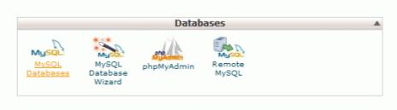

Рисунок 1 – Выбор варианта работы с БД

Следующим действием вводим название для базы данных и щелкаем по «Create Database» рисунок 2.

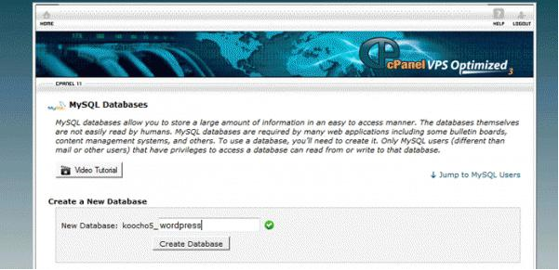

Рисунок 2 – Создание и именование БД

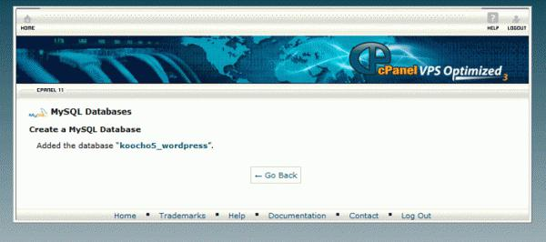После того как база данных создана, запоминаем ее название и щелкаем по кнопке «Go Back» рисунок 3.

Рисунок 3 – Результат создания БД

Теперь нам нужно создать пользователя для базы данных, чтобы WordPress мог взаимодействовать с ней. На открывшейся странице вводим имя пользователя и пароль; пароль можно сгенерировать автоматически для этого необходимо щелкнуть по кнопке «Password Generator», чтобы cPanel сгенерировал безопасный пароль. Далее щелкаем по кнопке «Create User». Создание нового пользователя представлено на рисунке 4.

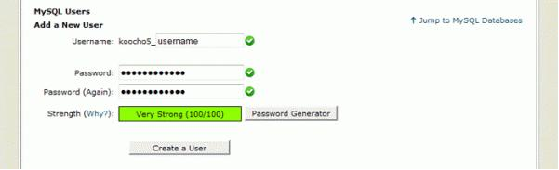

Рисунок 4 – Создание нового пользователя

Заключительный шаг – добавить пользователя к созданной базе данных. В «Add a User to a Database» необходимо выбрать пользователя из раскрывающегося списка, после чего щелкнуть по кнопке «Add».



Рисунок 5 - Привязка пользователя к БД

На следующем шаге необходимо отметить поле «All Privileges» и щелкнуть по кнопке «Make Changes». Это позволит осуществлять в дальнейшем добавление новых таблиц, вносить измения. Также позволит использовать привычные функции, хранимые процедуры и инструкции.

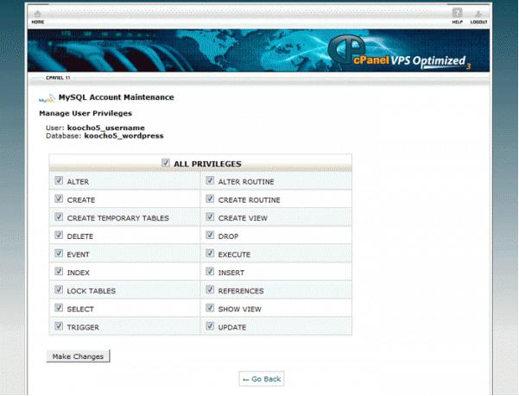

Рисунок 6 – Установка разрешений пользователю

После того как база данных создана, пользователю проставлены все необходимые разрешения переходим на сайт WordPress и скачиваем последнюю версию системы. Скачиваем zip-архив разархивируем его и загружаем файлы на хостинг.

Загрузка файлов осуществляется через FTP. После оплаты хостинга «Reg.ru» предоставляет FTP-данные для нашего аккаунта. Введим эти данные в свою FTP-программу используем программу TotalComander.

Далее загружаем все файлы приложения в каталог public_html хостинг-аккаунта. После загрузки сайт доступен по адресу http://www.kronix.ru. После того как все файлы загружены, через браузер заходим на наш сайт через купленный домен. Далее начинается процесс установки. Вводим название базы данных, имя пользователя и пароль. Два последних поля можно не менять.

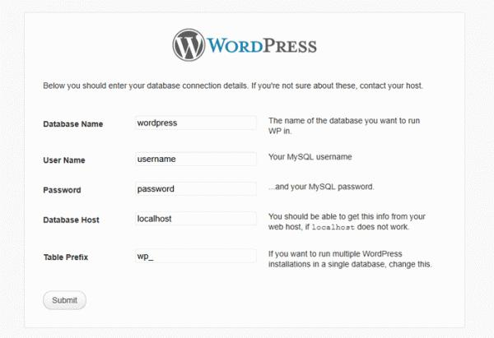

Рисунок 7 – Установка разрешений пользователю

После щелчка по Submit появится экран, на котором необходимо ввести обязательную информацию о сайте. Заполняем заголовок для сайта и указываем имя администратора. Далее необходимо ввести пароль и email-адрес, после чего щелкнуть по «Install WordPress» рисунок 8.

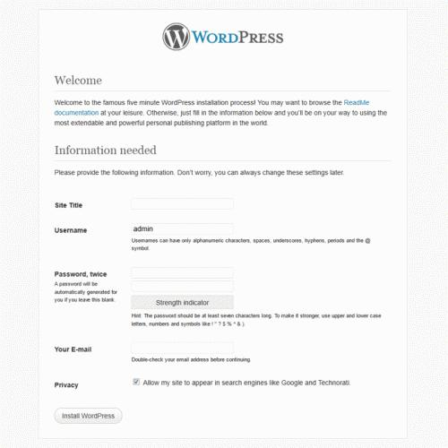

Рисунок 8 – Присвоение заголовка сайта и пользователя администратора

После установки сообщение «Success» оповестит о том, что система WordPress была установлена. Для того чтобы войти в админ панель сайта необходимо щелкнуть по кнопке «Login» рисунок 9.

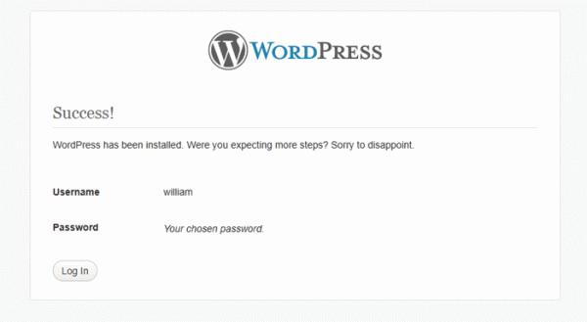

Рисунок 9 – Первичная авторизация пользователя

После всех проделанных действий на нашем хостинге появилась рабочая сборка WordPress. Далее начинается работа с консолью.

Для этого необходимо войти на сайт по адресу http://www.kronix.ru/wp-admin, после успешной авторизации на экран

Консоль – это главная область администрирования, где мы можем настраивать параметры сайта, создавать записи и страницы, устанавливать темы и плагины и делать много всего другого. При первой установке WordPress очень полезным оказывается раздел «Welcome to WordPress», находящийся в самом верху экрана, который содержит ссылки на самые популярные инструменты и действия. Окно консоли сайта представлено на рисунке 10.

54

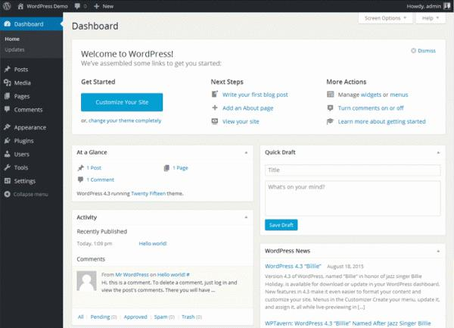

Рисунок10 – Консоль сайта WordPress

Существуют параметры, которые должны быть настроены для каждого нового сайта. Раздел «Settings» – «General» («Параметры» – «Общие») в меню администратора содержатся следующие настройки:

Site Title (название вашего сайта)

Site Tagline (описание вашего сайта)

WordPress Address (расположение WordPress)

Site Address (домашняя страница вашего сайта, если вы устанавливали WordPress в подпапку)

Email Address (почтовый адрес администратора)

Membership (поставьте галочку напротив этого пункта, если вы хотите, чтобы пользователи могли регистрироваться на вашем сайте)

New user default role (пусть останется как Subscriber (Подписчик)) Date Format (формат даты)

Time Format (формат времени)

Day the Week Starts (Первый день недели) Site Language (язык сайта)

Перечень настроек представлен на рисунке 11.

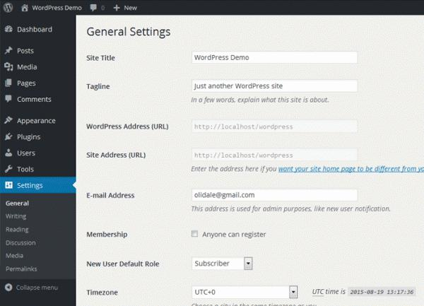

Рисунок 11 – Окно настроек сайта

Следующая вещь, которую нужно сделать – это настроить постоянные ссылки (Permalinks). Постоянные ссылки – это структура URL-адресов, которая будет использоваться на сайте. По умолчанию WordPress использует постоянные ссылки следующего формата: http://www.yourdomain.com/?p=123

Такой формат является не самым красивым и не самым дружественным к

пользователям и поисковым системам, поэтому мы можем перейти к формату с

датами, как, к примеру:

http://www.yourdomain.com/2015/08/19/sample-post/

Данный формат выглядит гораздо лучше. Однако идеальным решением будет вариант Post Name, который является достаточно коротким и удобным:

http://www.kronix.ru/clients/

Чтобы перейти к этому формату, просто необходимо выбрать Post Name, после чего щелкнить по кнопке «Save Changes».

После того как основные настройки созданы можно переходить к деталям.

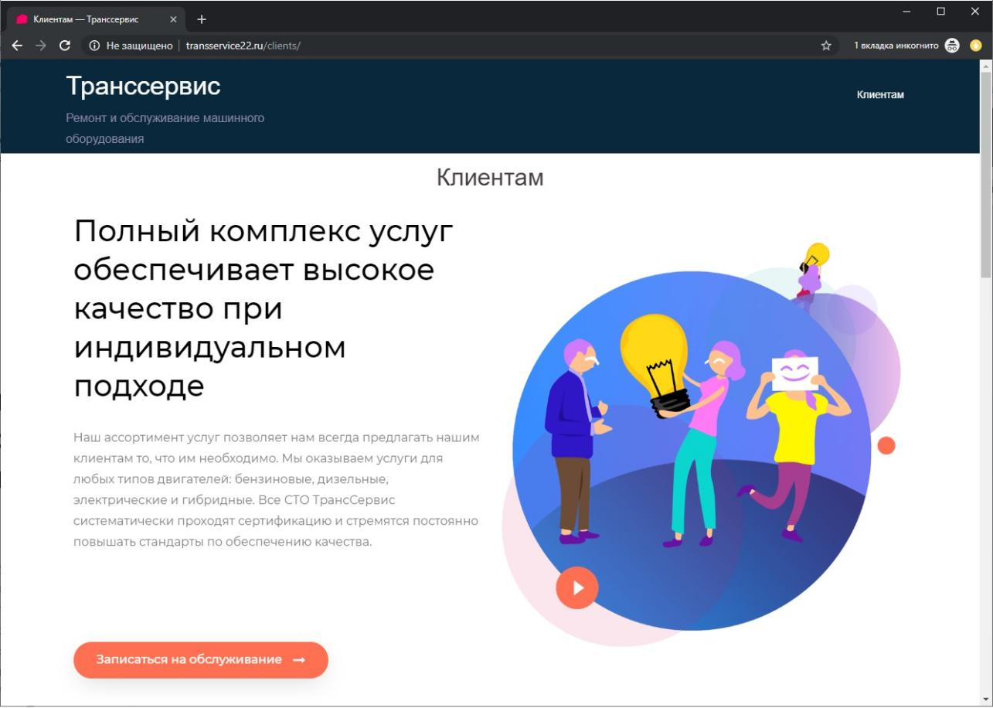На рисунке 12 представлен раздел клиента, рекламный слоган и кнопка записи при нажатии на которую происходи переход на форму записи рисунок 14.

Рисунок 12 – интернет-портал раздел «Клиентам»

Далее в разделе клиента представлены некоторые сводные показатели, информация о команде и набор ссылок с иконками социальных сетей. При нажатии на которые происходит переход на страницу компании в социальной сети (рисунок 13).

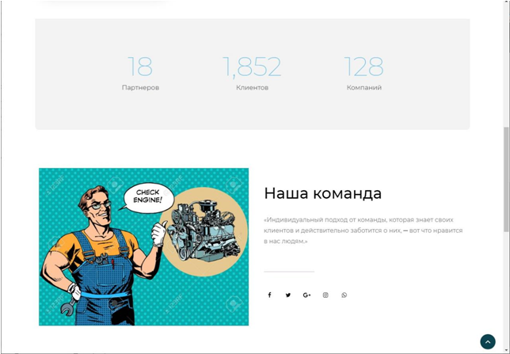

Рисунок 13 – Сводные показатели и соц. сети

Форма записи содержит три обязательных поля: имя, e-mail и номер телефона. В ходе заполнения формы записи клиент может выбрать подходящую дату. После того, как клиент заполнил форму записи. Его заявка поступает на почту компании, где менеджер ее обработает и перезвонит клиенту. Форма записи представлена на рисунке 14.

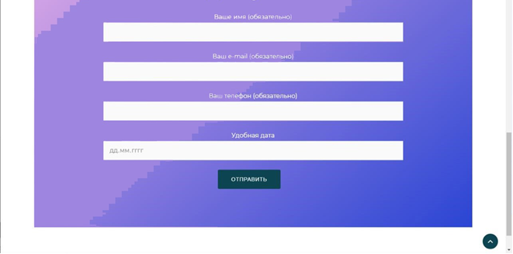

Рисунок 14 – Форма записи на обслуживание

1. **Сопровождение и адаптация информационной системы**

Для отображения этапов разработки и внедрения была составлена диаграмма Ганта (рисунок 15).

Диаграмма Га́нта (также ленточная диаграмма, график Ганта) — это популярный тип столбчатых диаграмм (гистограмм), который используется для иллюстрации плана, графика работ по какому-либо проекту. Является одним из методов планирования проектов. Используется в приложениях по управлению проектами. В настоящее время диаграмма Ганта является стандартом де-факто

* теории и практике управления проектами, по крайней мере, для отображения структуры перечня работ по проекту.

Диаграмма Ганта представляет собой отрезки, размещенные на горизонтальной шкале времени. Каждый отрезок соответствует отдельному проекту, задаче или подзадаче. Проекты, задачи и подзадачи, составляющие план, размещаются по вертикали. Начало, конец и длина отрезка на шкал

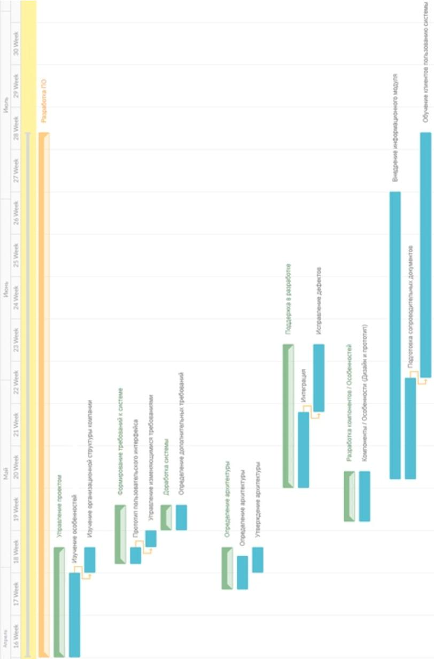

Первым этапом является управление проектом, изучение особенностей информационных продуктов сферы сервисного обслуживания, технологии и возможности. Далее изучается организационная структура компании, определение взаимодействий с клиентами.

Вторым этапом формируется концепция информационного модуля, а также требования к системе. После того как требования к системе определены осуществляется проектирование интерфейсов. Далее осуществляется поиск подходящей архитектуры. После чего происходит утверждение требований и архитектуры приложения.

Следующим этапом является этап разработки, в процессе которого могут быть обнаружены и устранены дефекты.

После того как приложение разработано и успешно функционирует, следует разработать инструкции для пользователей.

Этапом внедрения является информирование клиента о появившемся информационном модуле в процессе обращения клиента в компанию. Отображаются возможности программного продукта.

**Заключение**

В ходе прохождения практики были изучена характеристика предприятия и разработана информационная система, также был собран материал, необходимый для написания отчета.

В ходе прохождения производственной практики был разработан интернет портал ООО ПК «Венткомплекс». В процессе разработки были рассмотрены технологии информационной поддержки сферы услуг. Рассмотрены основные принципы работы технологии CRM. Проведен анализ структуры организации, смоделирована ее деятельность, проанализированы альтернативные программные продукты, используемые на других предприятиях.

Разработан прототип информационного модуля, спроектирована база данных, проработаны алгоритмы хранимых процедур. Был разработан интернет-портал ООО ПК «Венткомплекс» для приема заказов, информирования клиентов о ходе ремонта или обслуживания машинного оборудования, портал имеет собственную базу данных, домен и хостинг. В настоящий момент осуществляется внедрение портала в компании.

Результатом успешного внедрения системы будет являться повышение лояльности клиента, а также частичное освобождение времени сотрудников компании для выполнения более значимых задач.

Данная практика является хорошим практическим опытом для дальнейшей самостоятельной деятельности. За время пройденной практики я познакомился с новыми интересными фактами. Закрепил свои теоретические знания, лучше ознакомилась со своей профессией, а также данный опыт послужит хорошей ступенькой в моей дальнейшей карьерной лестнице.

**Список литературы**

1. Teka.Rulitru.ru [Электронный ресурс]. Режим доступа: http://teka.rulitru.ru

2. СNews|аналитика [Электронный ресурс].аналитика [Электронный ресурс]. Режим доступа: <http://www.cnews.ru/reviews/free/software2005/articles/crm_business.shtml>

3. Тракторный транспорт и многоканальные системы [Электронный ресурс]. Режим доступа: <http://knowledge.allbest.ru/>

4. Система управления проектами [Электронный ресурс]. Режим доступа: <https://worksection.com/faq/gantt-chart.html>

5. Реляционные СУБД – пространство имен. [Электронный ресурс]: Свободная библиотека. Статья. – 2015. – Режим доступ к журн.: [http://www.studfiles.ru/preview/4085878/]. – Загл. с экрана.

6. Изучаем СУБД MySQL [Электронный ресурс]/Режим доступа: <http://bourabai.ru/dbt/MySQL.htm>

7. Общие сведения о проектировании информационных систем и баз данных [Электронный ресурс]/ Технологии баз данных: SQL, T–SQL, PL/SQL, реляционные БД; Режим доступа: <http://datasql.ru/baseworkbd/4.htm>

8. MicroSoft Docs [Электронный ресурс]. Режим доступа: <https://docs.microsoft.com/>

9. Маклаков С.В Моделирование бизнес-процессов с BPwin 4.0 – Москва: Издво "ДИАЛОГМИФИ" , 2002. – 224с.

10. Яблочников Е.И., Молочник В.И., Фомина Ю.Н. Реинжиниринг бизнеспроцессов проектирования и производства / Учебное пособие – СПб: СПбГУИТМО, 2008. – 152 с.

11.Информационные технологии в поддержке принятия решений [Электронный ресурс]. Режим доступа: http://www.idealbanks.ru/vabans-497-2.html. – Загл. с экрана.

12.ERwin [Электронный ресурс]. Режим доступа: http://www.kpms.ru/Automatization/ERwin.htm. – Загл. с экрана.

13.Методология моделирования ARIS [Электронный ресурс]: https://mylektsii.ru/5-93335.html;

14.Инструкция по работе с WordPress. Руководство для новичков [Электронный ресурс]. Режим доступа: <http://oddstyle.ru/instrukciya-po-rabote-s-wordpressrukovodstvo-dlya-novichkov>

15.WordPress [Электронный ресурс]. Режим доступа: <https://wpcraft.ru/product/wordpress/>

16.Электронная библиотека Нижегородского Государственного технического университета им. Р.Е.Алексеева [Электронный ресурс]. Режим доступа: https://www.nntu.ru/

17.Прототипирование программного обеспечения. Википедия [Электронный ресурс]. Режим доступа: https://ru.wikipedia.org/wiki/